***«Потаповский вестник»***

**официальное издание органов местного самоуправления**

**Потаповского сельсовета**

**Енисейского района Красноярского края**

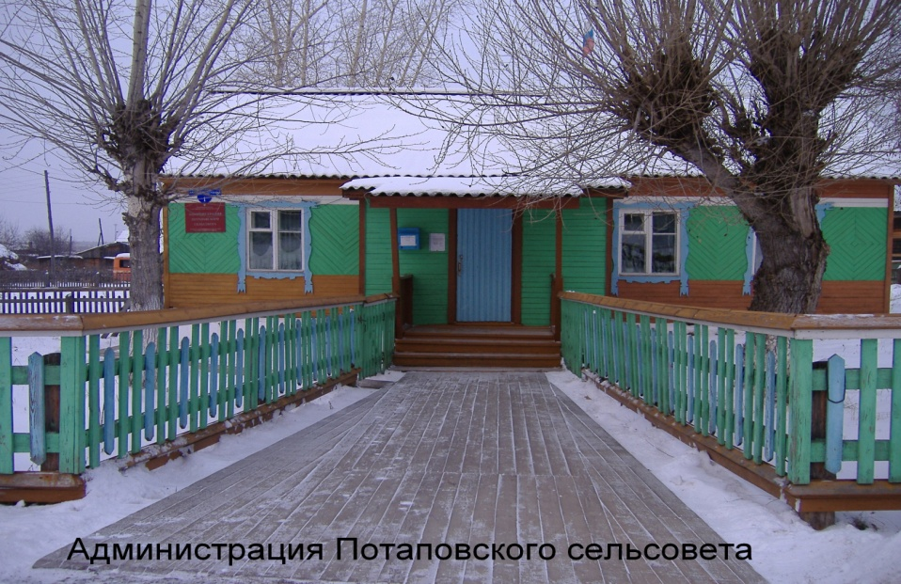

**№ 28 от 03.06.2024г.**

Отпечатано в администрации Потаповского сельсовета на персональном компьютере по адресу: Россия, Красноярский край, Енисейский район, с. Потапово, ул. Административная, 1, тел. 8(39195) 75-2-35. Распространяется бесплатно. Тираж 5 экз. ответственный за выпуск специалист сельсовета по общим вопросам Сербулова Г.Ю.

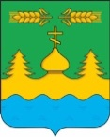

ПОТАПОВСКИЙ СЕЛЬСКИЙ СОВЕТ ДЕПУТАТОВ

ЕНИСЕЙСКОГО РАЙОНА КРАСНОЯРСКОГО КРАЯ

РЕШЕНИЕ

|  |  |  |
| --- | --- | --- |
| 13.05.2024 | Мс. Потапово | № 57-168р |

О внесении изменений и дополнений в Устав

Потаповского сельсовета

В целях приведения [Устава Потаповского сельсовета](https://pravo-search.minjust.ru/bigs/showDocument.html?id=4143DBF4-B7F8-418C-85E1-7CBA1A76F19F) в соответствие с действующим законодательством, руководствуясь [Федеральным законом от 06.10.2003 № 131-ФЗ](https://pravo-search.minjust.ru/bigs/showDocument.html?id=96E20C02-1B12-465A-B64C-24AA92270007) «Об общих принципах организации местного самоуправления в Российской Федерации», Уставом [Потаповского сельсовета](https://pravo-search.minjust.ru/bigs/showDocument.html?id=4143DBF4-B7F8-418C-85E1-7CBA1A76F19F), Потаповский сельский Совет депутатов РЕШИЛ:

1. Внести в [Устав Потаповского сельсовета](https://pravo-search.minjust.ru/bigs/showDocument.html?id=4143DBF4-B7F8-418C-85E1-7CBA1A76F19F) (далее-Устав) следующие изменения и дополнения:

1.1. Абзац 1 пункта 7 статьи 4 Устава изложить в следующей редакции:

«Муниципальные нормативные правовые акты, затрагивающие права, свободы и обязанности человека и гражданина, муниципальные нормативные правовые акты, устанавливающие правовой статус организаций, учредителем которых выступает муниципальное образование, а также соглашения, заключаемые между органами местного самоуправления, вступают в силу после их официального обнародования, если иное не предусмотрено самим актом, настоящим Уставом или действующим законодательством».

1.2. Подпункт 1.26 пункта 1 статьи 7 Устава дополнить текстом следующего содержания:

«, участие в реализации молодежной политики, разработка и реализация мер по обеспечению и защите прав и законных интересов молодежи, разработка и реализация муниципальных программ по основным направлениям реализации молодежной политики, организация и осуществление мониторинга реализации молодежной политики в поселении».

1.3. Пункт 3 статьи 16 Устава изложить в следующей редакции:

«3. Муниципальные нормативные правовые акты главы сельсовета, затрагивающие права, свободы и обязанности человека и гражданина, муниципальные нормативные правовые акты главы сельсовета, устанавливающие правовой статус организаций, учредителем которых выступает муниципальное образование, а также соглашения, заключаемые между органами местного самоуправления, вступают в силу после их официального обнародования».

1.4. Пункт 6 статьи 23 Устава изложить в следующей редакции:

«6. Нормативные решения Совета депутатов, затрагивающие права, свободы и обязанности человека и гражданина, нормативные решения Совета депутатов, устанавливающие правовой статус организаций, учредителем которых выступает муниципальное образование, а также соглашения, заключаемые между органами местного самоуправления, вступают в силу после их официального обнародования».

1.5. Статью 34-1 Устава дополнить пунктом 5 следующего содержания:

«5. Для размещения материалов и информации, указанных в пункте 2 настоящей статьи, обеспечения возможности представления жителями Потаповского сельсовета своих замечаний и предложений по проекту муниципального правового акта, а также для участия жителей Потаповского сельсовета в публичных слушаниях с соблюдением требований об обязательном использовании для таких целей официального сайта может использоваться федеральная государственная информационная система "Единый портал государственных и муниципальных услуг (функций)", порядок использования которой установлен Правительством Российской Федерации».

1.6. В пункте 1 статьи 42.2 Устава слова «шести лет» заменить словами «пяти лет».

1.7. В пункте 3 статьи 42.2 Устава слова «шесть лет» заменить словами «пять лет»; слова «четыре процента» заменить словами «пять процентов».

1.8. Абзац 4 статьи 56 Устава «6. Действие подпункта 1.19 пункта 1 статьи 7 Устава приостановлено до 01.01.2024 года» заменить на текст следующего содержания «3. Действие подпункта 1.19 пункта 1 статьи 7 Устава приостановлено до 01.01.2026 в соответствии с Законом Красноярского края от 22.12.2023 года № 6-2405 «О приостановлении действия подпункта "л" пункта 1 статьи 1 Закона края "О закреплении вопросов местного значения за сельскими поселениями Красноярского края».

**2**. Контроль над исполнением настоящего Решения возложить на главу Потаповского сельсовета В.К. Зиброву

**3**. Решение о внесении изменений и дополнений в Устав Потаповского сельсовета подлежит официальному опубликованию (обнародованию) и вступает в силу в день, следующий за днем его официального опубликования в печатном издании «Потаповский вестник» после прохождения государственной регистрации в Управлении Министерства юстиции Российской Федерации по Красноярскому краю.

**4**. Глава Потаповского сельсовета обязан опубликовать (обнародовать) зарегистрированное решение о внесении изменений и дополнений в Устав сельсовета, в течение семи дней со дня поступления из Управления Министерства юстиции Российской Федерации по Красноярскому краю уведомления о включении сведений о муниципальном правовом акте о внесении изменений в устав сельсовета в государственный реестр уставов муниципальных образований субъекта Российской  Федерации,  предусмотренного частью 6 статьи 4 [Федерального закона от 21 июля 2005 года № 97-ФЗ](https://pravo-search.minjust.ru/bigs/showDocument.html?id=3E8F427C-A512-4684-A508-8DC47FB7D541)  «О государственной регистрации уставов муниципальных образований».

|  |  |
| --- | --- |
| Председатель Потаповского  сельского Совета депутатов | Глава  Потаповского сельсовета |
| _______________ Ю.В. Фурсов | _______________ В.К. Зиброва |